新桥街道中心幼儿园中四班幼儿活动状况记录表
2026.03.11
来园情况：
今日我们中四班来了22名小朋友，有1名小朋友请了事假。
薛宇程、陆博渊、吴沐萱、高蝶珺、吴锦奕、刘语辰、顾奕凯、冯育泽小朋友能高高兴兴进入班级，和老师打招呼，并进行签到，整理好自己的物品后去选择区域游戏。
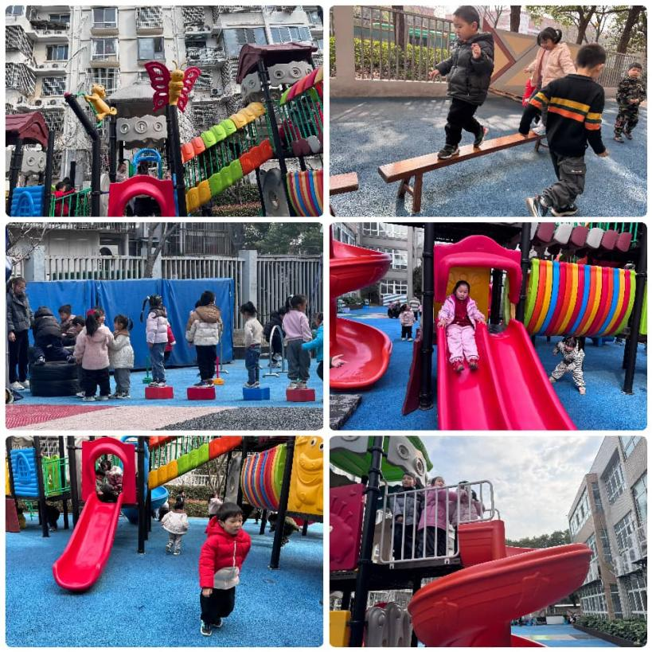
户外运动：
今天我们是混班户外活动。区域分别是滑滑梯、平衡区和综合区。
有的小朋友在滑滑梯区域玩得不亦乐乎，他们排着队，一个接一个地从滑梯上滑下，脸上洋溢着开心的笑容，还不时发出阵阵欢笑声。有的小朋友选择了平衡区，小心翼翼地在平衡木上行走，体验不同的平衡道具。有的小朋友在综合区走星星桥，跳栅栏。大部分小朋友都能积极参与到各个区域的活动中，与同伴友好互动，并遵守活动规则。

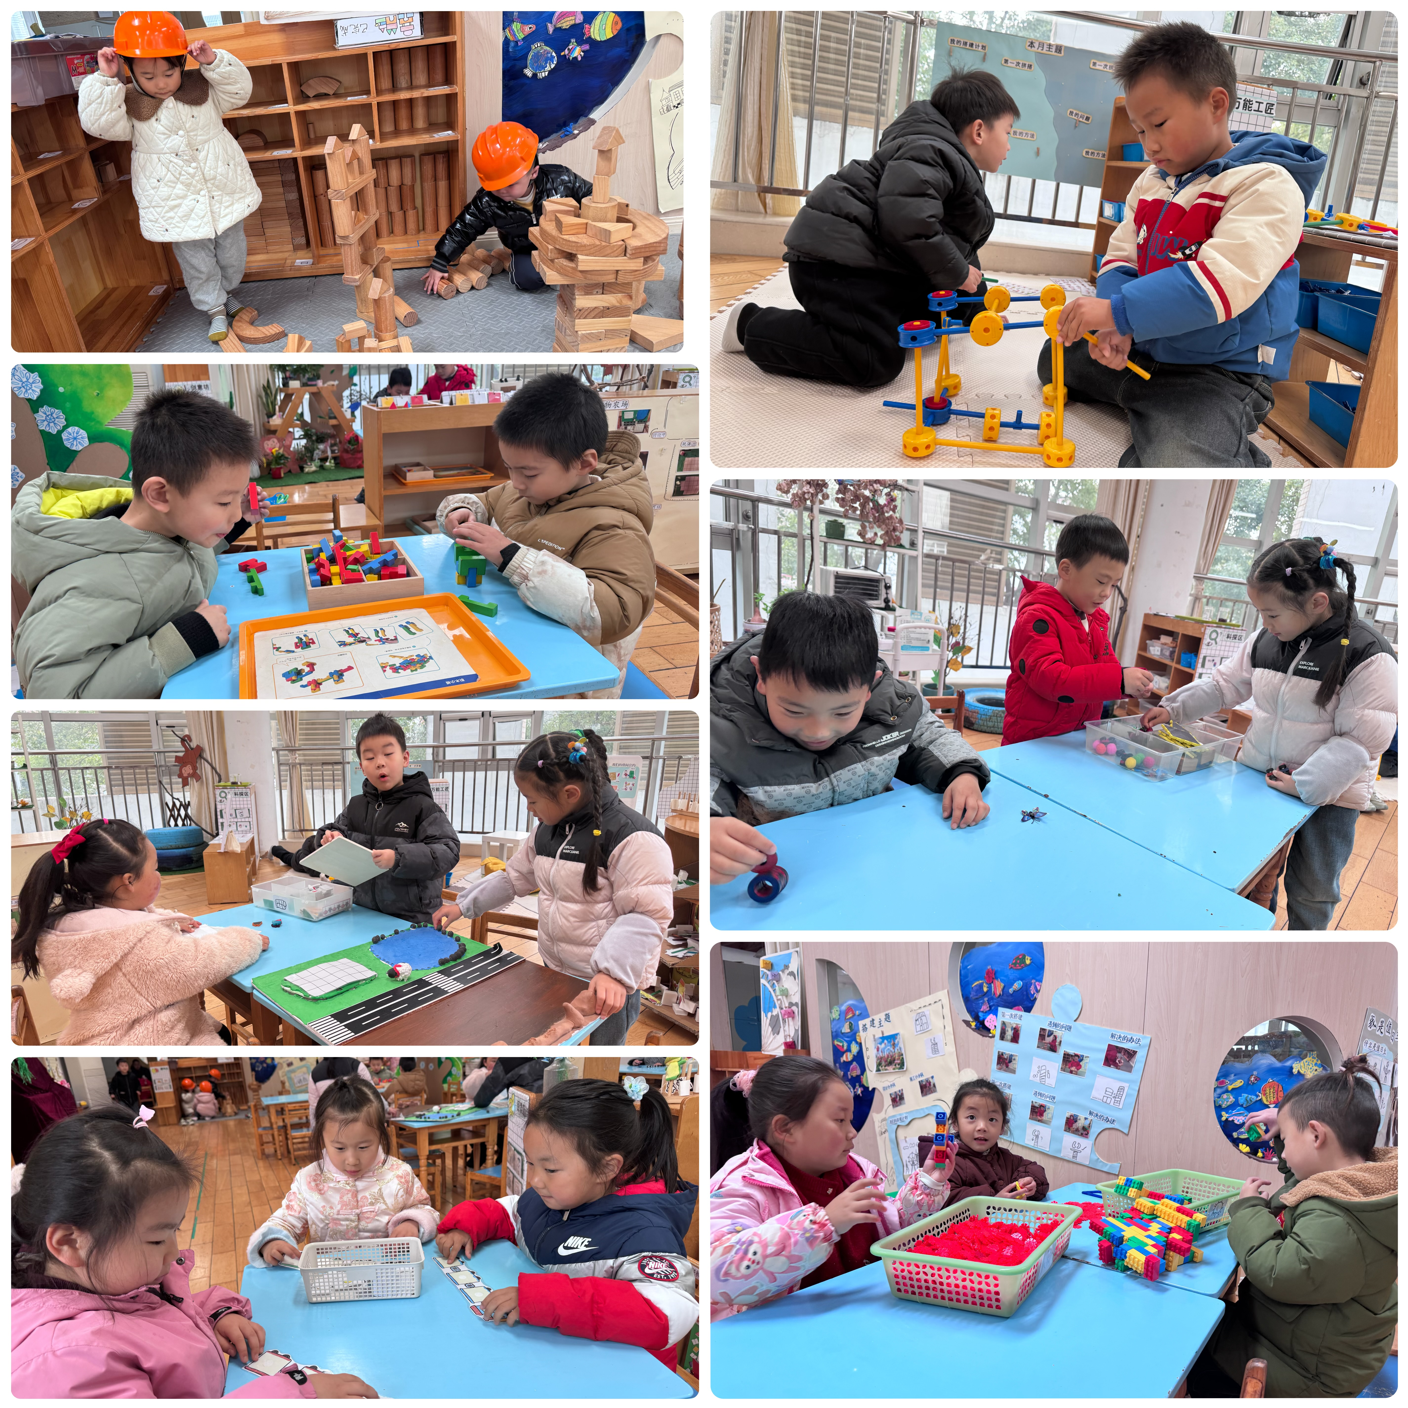
区域游戏
今天区域游戏时间，孩子们根据自己的想法选择了自己喜欢的游戏，并能按照游戏规则进行尝试探索。有的在桌面玩磁力片、雪花片；有的小朋友在创意坊画画；有的小朋友在益智区挑战《积木小城》《快乐农场》；科探区的宝贝正在挑战“万能的磁铁”；万能工匠区域的小朋友在制作步枪；还有的小朋友在图书区玩填句子游戏……每个孩子都沉浸在自己的游戏中，享受着游戏带来的快乐。老师们在旁边观察指导，确保孩子们的游戏安全，同时也在适时地引导孩子们在游戏中学习和成长。

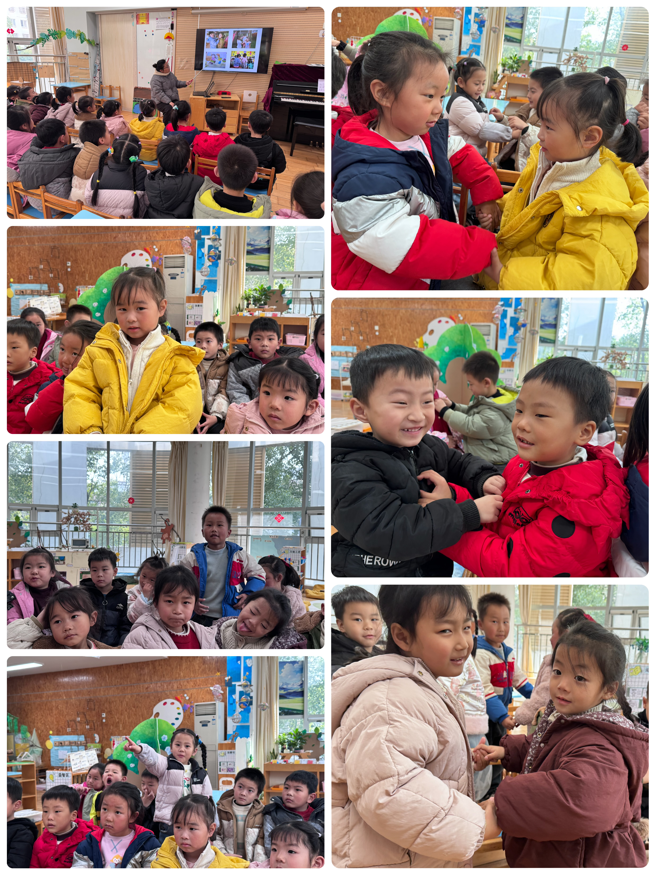
集体活动及生活活动情况：
歌曲：好朋友
歌曲《好朋友》是一节歌唱活动。旋律活泼、欢快，节奏比较稳定，歌曲内容讲述了朋友之间互相帮助、互相关心的故事，歌词通俗易懂；全曲前半部分是领唱以及间奏，后部分是齐唱。本节教学活动主要通过让幼儿倾听音乐，感受乐曲的情绪，并利用图谱帮助幼儿理解歌词，学习歌曲，体验同伴间互相帮助、团结友爱的情感。黄宇骞、韩雨彤、刘瑞麟、祝嘉沁、薛宇程、吴沐泽、孙堇禾、汤语桐、宋陈凯、谌昱昕、刘芊雅能通过图谱理解歌词，并能够进行大胆创编，在歌曲的间奏处能用动作表达自己对歌曲的理解。顾奕凯、冯育泽、刘若熙、张艺彤、李泓硕、万弘一、刘语辰、高蝶珺、代霄、陆博渊、吴沐萱能认真倾听音乐，感受乐曲的情绪，体验同伴间互相帮助、团结友爱的情感。

生活活动情况：
1.午餐情况：
今天的午饭吃的是香菇牛肉打卤面、山药排骨汤。今天大家都吃得很棒，大部分小朋友能自己拿着筷子大口吃面，汤汁也喝得干干净净。薛宇程、吴沐萱、吴沐泽、冯育泽等小朋友今天胃口特别好，吃完一碗还主动举手跟老师说“老师，我还要一点点”。整个午餐过程中，孩子们都保持着安静有序，吃完饭后还能主动将餐具放回指定位置，展现出了良好的自理能力和文明素养。饭后大家都能先洗手再漱口最后擦嘴巴，做好自己的卫生工作。
2.午睡情况：
午睡时间，小朋友们在老师的引导下，有序地脱衣、上床。代宵、万弘一小朋友入睡有些困难，最后在老师的陪护下睡着了。

家园合作：
动态上的照片，仅作为老师观察时的随拍，并不是所有孩子的照片都会呈现。

